Прокопенко Лариса Борисовна
Учитель музыки
ГБОУ школы № 617
Приморского района, Санкт – Петербурга
larisa-music@mail.ru

Санкт - Петербург
2013г
Музыкальная живопись М.П. Мусоргского
Урок музыки в 5 классе, по программе Г.П.Сергеевой, Е.Д.Критской.
Цель урока: Создать интеллект карту выразительных средств картин художника В. А. Гартмана и сюиты «Картинки с выставки» композитора М. П. Мусоргского.
Задачи: Расширить представления учащихся о взаимосвязи и взаимодействии музыки и изобразительного искусства на примере творчества Гартмана – Мусоргского.
Обобщить музыкальные и художественные впечатления, знания, опыт школьников, которые они приобрели, знакомясь с темами «Музыка и изобразительное искусство».
Осмысление средств выразительности в процессе интонационно–образного и жанрово–стилевого анализа.
Формирование умений самостоятельной работы с различными источниками информации.
Технические средства обучения:
Компьютер, мультимедийный проектор, интерактивная доска.
Ход урока:
- Организационный этап.
- Основной этап.
- Актуализация знаний.
- Постановка цели и задач урока. Составление сравнительной характеристики.
- Первичное закрепление.
- Творческое применение знаний в новой ситуации. Составление интеллект карты.
- Исполнительская деятельность.
- Заключительный этап. Рефлексия (подведение итогов)
Есть только два способа прожить жизнь.
Первый — будто чудес не существует.
Второй — будто кругом одни чудеса».
Альберт Эйнштейн.
Сегодня мы вместе будем открывать чудесный мир двух творцов: композитора и художника. Имя композитора назовёте Вы сами, послушав знакомое произведение, а имя художника подскажу Вам я. Начнём.
Слушание: Фрагмент вступления к опере «Хованщина» - «Рассвет на Москве–реке»
Учащиеся, без сомнения, назовут произведение.
II.1. Давайте вспомним, что «рисует» композитор своей музыкой? Музыка о природе… (дети дома рисовали пейзаж к музыке)
Постепенно восходящее солнце, всплески спокойно текущей реки, просыпающийся город… Крики петухов, перекличка стражников, удары колокола...
Какие средства выразительности использовал композитор ?
- Песенная русская тема (гобои, кларнеты на фоне тремоло скрипок)
- изменение регистра
- изменение тембров
- изменение динамики
- вариационная форма
«Прогулка» - играю тему, спрашиваю, знакома ли музыка?
Если дети затрудняются ответить, напоминаю, что это «Прогулка» М.П.Мусоргского из сюиты «Картинки с выставки». Написана сюита в память о друге, художнике В.А.Гартмане.
Я предлагаю Вам самим рассказать, что объединяло этих творцов.
II.2. Работа с текстом (из Википедии) по карточкам,группами. Задание: выбрать ключевые слова, составить рассказ.
В музыкальном творчестве М.П. Мусоргского (композитора XIX века) нашли оригинальное и яркое выражение русские национальные черты. Эта определяющая особенность его стиля проявила себя многообразно: в умении обращаться с народной песней, в мелодических, гармонических и ритмических особенностях музыки, наконец, в выборе сюжетов, главным образом, из русской жизни. Мусоргский — ненавистник рутины, для него в музыке не существовало авторитетов. На правила музыкальной «грамматики» он обращал мало внимания, усматривая в них не положения науки, а лишь сборник композиторских приёмов прежних эпох. Отсюда постоянное стремление Мусоргского-композитора к новизне во всём.
Архитектор и, говоря современным языком, дизайнер Виктор Александрович Гартман вошёл в историю искусства XIX века как один из основоположников «русского стиля» в архитектуре. Его отличали стремление к русской самобытности и богатство воображения. Крамской писал о нём: «Гартман был человек незаурядный… Когда нужно построить обыкновенные вещи, Гартман плох, ему нужны постройки сказочные, волшебные замки, ему подавай дворцы, сооружения, для которых нет и не могло быть образцов, тут он создаёт изумительные вещи».
Составить сравнительную карту: композитор художник, выявив что могло объединять (общность интереса в творчестве ).
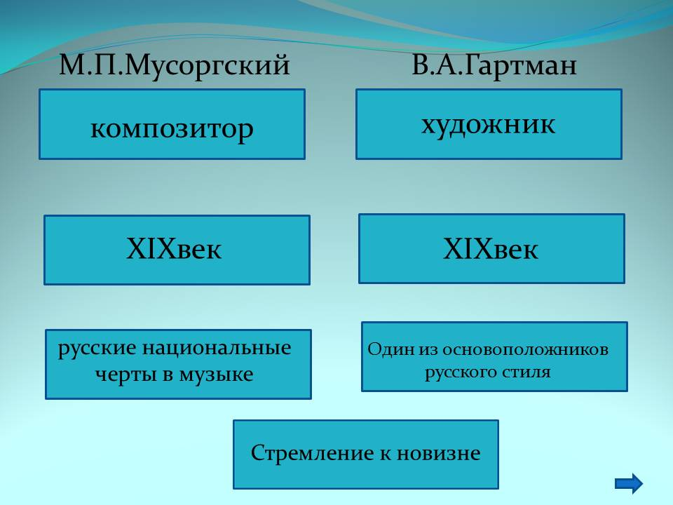
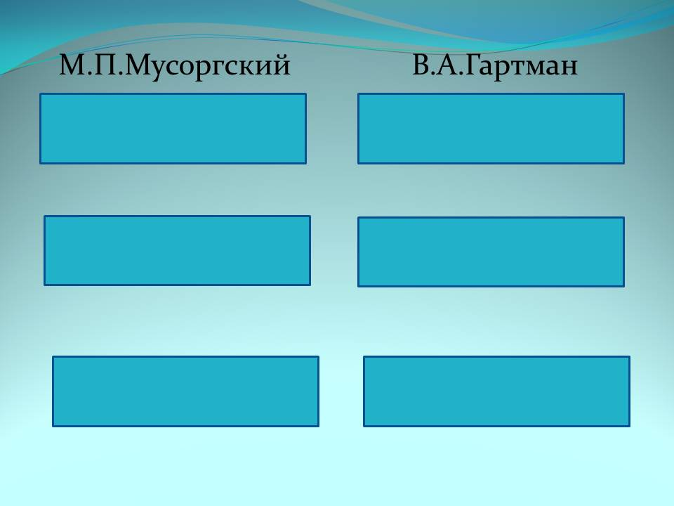

В конце 1870 года, в доме Стасова, Мусоргский впервые увиделся с 36-летним художником. Гартман обладал живостью характера и лёгкостью в дружеском общении, и между ним и Мусоргским установились тёплая дружба и взаимное уважение. Поэтому, скоропостижная смерть Гартмана летом 1873 года в возрасте 39 лет потрясла Мусоргского до глубины души.
В феврале-марте 1874 года в Императорской академии художеств по инициативе Стасова и при содействии Петербургского общества архитекторов была проведена посмертная выставка.
Посещение Мусоргским выставки послужило толчком к созданию музыкальной «прогулки» по воображаемой выставочной галерее. Получилась серия музыкальных картин, которые лишь отчасти напоминают увиденные произведения; в основном же пьесы стали результатом свободного полёта пробуждённой фантазии композитора. За основу «выставки» Мусоргский взял «заграничные» рисунки Гартмана, а также два его эскиза на русскую тематику. Выставленные работы продавались, поэтому, на сегодня местонахождение большинства из них неизвестно. Из упомянутых в цикле рисунков ныне можно восстановить шесть из них.
II.3. И так мы начинаем «прогулку» вместе с композитором.
«Прогулка» - слушаем и анализируем, заполняя карту
https://www.mindmeister.com/300742900#
Напоминает русские народные распевы, мелодия начинается одним голосом («запевалой») и подхватывается «хором». У пьесы переменный размер — 5/4 и 6/4 через такт, свободный ритм. Си-бемоль мажор. В этой теме Мусоргский одновременно изобразил и самого себя, переходящего от картины к картине: «Моя физиономия в интермедах видна» Мелодическая линия в большинстве интермедий играется тяжеловесно, в чём иногда усматривают имитацию походки автора.
Мусоргский, по отзывам современников, был прекрасным пианистом, буквально завораживал слушателей, садясь за инструмент, и мог изобразить что угодно. Пьесы оригинальным образом сочетают картинки из реальной жизни со сказочной фантастикой и образами прошлого, музыкальный «театр одного актёра». Как вы думаете кого или что изображает следующая пьеса?
«Гном» слушаем
На не сохранившемся эскизе Гартмана была нарисована ёлочная игрушка, изображающая щипцы для колки орехов («щелкунчик») в виде карлика на кривых ножках. Изначально неподвижная фигурка гнома у Мусоргского оживает.
Динамичная пьеса передаёт изломанными ритмом и поворотами мелодии ужимки крадущегося гнома, слушатель «наблюдает», как он перебегает с места на место и замирает. Выбранная тональность ми-бемоль минор — достаточно мрачная, но неустойчивая гармония и короткие форшлаги в окончаниях фраз придают музыке «игрушечный» оттенок, отодвигая трагическое в сферу сказочности.
В средней части, выражающей глубинную характеристику персонажа, гном, по одной из трактовок, будто останавливается и начинает размышлять (напряжённая «раскачка» басов) или просто пытается отдохнуть, время от времени будто пугаясь, заподозрив опасность (повторение ломаных фраз из первой части). Каждая попытка спокойной остановки завершается пугано-тревожным пассажем. Наконец — гном так и не нашёл покоя — средняя часть переходит в громкую (фортиссимо) кульминацию — хроматически нисходящую линию, трагически звучащую и передающую страдание и отчаяние.
Затем возвращается (в некотором отдалении) тема первой части и «быстрый пассаж» уносясит с собой впечатления от гнома.
II.4. Заполняем карту ( лад – минорный, форма – 3 части, динамика от пиана к фортиссимо, ритм переменый, передаёт крадущуюся походку гнома), возможны другие варианты, предложенные детьми.
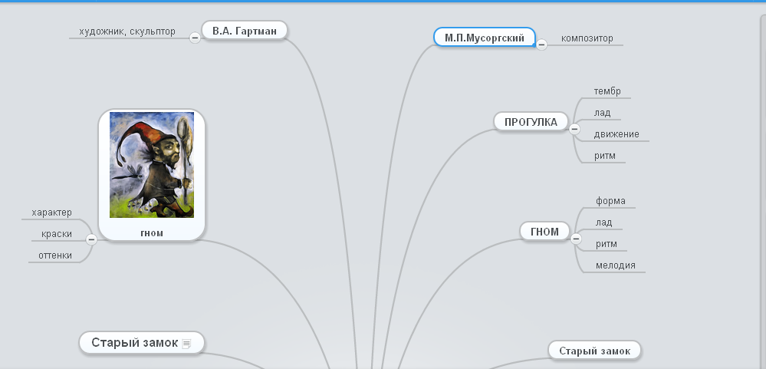
Послушайте и подумайте, можно ли по «Прогулке» определить каков характер последующей пьесы?
«Прогулка» си мажор; очень короткий (8 тактов) переход к следующей картине.
Тюильрийский сад («Ссора детей после игры»)
Стасов вспоминал, что на рисунке была изображена аллея сада парижского дворца Тюильри «со множеством детей и нянек». Эта короткая пьеса совершенно отличается по характеру от предыдущей.
Си мажор. Звучит солнечная мелодия в высоком регистре, ритм напоминает детские считалки и дразнилки. Первой теме противопоставляется более спокойная тема в среднем регистре и с разговорным ритмом, передающая интонацию нянь, пытающихся успокоить детей. Затем в неё снова вплетается первая тема, будто дети не слушаются и продолжают спорить.
Прогулка ре минор. Тема интермедии впервые звучит в миноре, передавая настроение помрачневшего автора. Грусть прерывается следующей пьесой, первые звуки которой вплетаются прямо в конец интермедии, создавая впечатление, будто зритель увидел сначала картинку краем глаза и, погружённый в свои мысли, не сразу на неё среагировал.
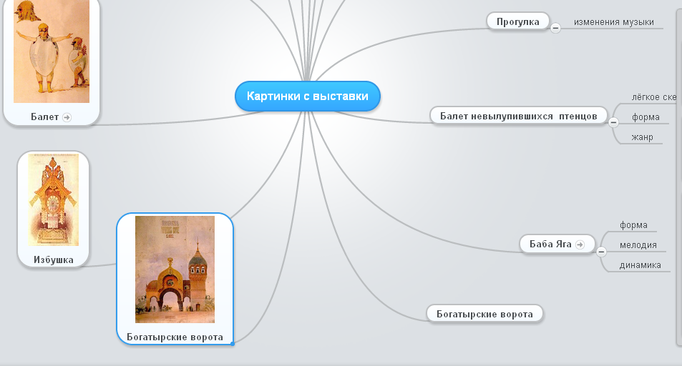
«Балет невылупившихся птенцов»Прототипом пьесы послужили эскизы Гартмана к костюмам для балета Юлия Гербера «Трильби» в постановке Петипа в Большом театре в 1871 году. В «Трильби» был эпизод, в котором выступала, как писал Стасов, «группа маленьких воспитанников и воспитанниц театрального училища, наряжённых канареечками и живо бегавших по сцене. Иные были вставлены в яйца, словно в латы». Всего Гартман создал для балета 17 эскизов костюмов, из которых 4 сохранились до наших дней.

Фа мажор. Лёгкое и весёлое скерцино, комичный и чуть беспорядочный танец птенчиков, построенный по классическим правилам трёхчастной формы. В первой части мелодическая линия остроумно сочетается с птичьим щебетом и с изображением лёгких и неуклюжих подпрыгиваний и взмахов. После усиления и яркой кульминации с задержкой певучей ноты в верхнем регистре первая часть повторяется сначала, и затем (после повтора кульминации) наступает более сдержанная по ритму вторая часть (в терминологии этой формы — трио). В этой части плавный и строже упорядоченный танец сопровождается переливающимися трелями в верхнем регистре. Затем происходит точный повтор первой части (с пометкой «Da capo…»), достаточно редкий для Мусоргского, но типичный для такой формы. Сочетание несерьёзной темы со строгим следованием классической форме создаёт дополнительный комический эффект.
«Богатырские ворота» В. Гартман. Эскиз к проекту ворот в Киеве. Сделан в древнерусском стиле — глава со звонницей в виде богатырского шлема, украшение над воротами в форме кокошника. Ворота создавали образ Киева как древнерусской столицы.
Пьеса, созданная воображением Мусоргского, рисует развёрнутую картину народного торжества и воспринимается как мощный оперный финал. Указание «maestoso», медленный ритм с крупными длительностями придают пьесе величие и торжественность. Вначале звучит широкая русская песенная мелодия, затем она контрастно сменяется тихой и отстранённой второй темой, напоминающей церковное пение. Далее первая тема вступает с новой силой, с добавлением ещё одного голоса — ниспадающие и восходящие «восьмушки» в октаву — и снова переходит, уже громко, во вторую «хоральную» тему. Вскоре она стихает, и — наступает вторая часть пьесы — начинает раздаваться созданный на фортепиано настоящий колокольный звон, сначала тише и в миноре, затем нарастая и переходя в мажор. в разгар перезвона в их мелодию вплетается тема «Прогулки» — тема автора, с которой начинался цикл — обнаруживая своё единство с основной темой этой пьесы. Затем, в третьей части, звучит развёрнутая вариация на тему первой части, и «Картинки» завершаются грандиозной кодой.
III. Распевание и исполнение песни о России.
Пропеваем главную партию вступления к опере «Хованщина» - «Рассвет на Москве-реке»
Р.н.п. Во поле берёза стояла
В. Локтев, А. Высотская «Песня о России»
IV. Подведение итогов. Оценка деятеьности детей
Д/З Продолжить составление интеллект карты. Посмотреть мультфильм «Баба Яга» (по ссылке) и дополнить характеристику музыки, картины.

СПИСОК ИСПОЛЬЗОВАННОЙ ЛИТЕРАТУРЫ:
- http://ru.wikipedia.org/wiki/%CA%E0%F0%F2%E8%ED%EA%E8_%F1_%E2%FB%F1%F2%E0%E2%EA%E8
- http://musorgskiy1839.narod.ru/kartinki.htm
- http://ranky.ru/kartinki-s-vystavki-musorgskijj-gartman-i-drugie.htm
- Г.П.Сергеева, Е.Д.Критская «Музыка» 5 класс – М: «Просвещение», 2012г, с 150-151
- Абызова Е.Н. «Картинки с выставки». Мусоргского - М.: Музыка, 1987г. 47с.
- Абызова Е.Н. «Модест Петрович Мусоргский» - 2-ое издание М.: Музыка, 1986г. 157 с.
- Вершинина Г.Б. «...Вольна о музыке глаголить» - М.:»Новая школа» 1996 г. с.192
- Фрид Э.Л. «Модест Петрович Мусоргский»: Популярная монография - 4-е изд.-Л.:Музыка, 1987г. с.110
- Шлифштейн С.И. «Мусоргский. Художник. Время. Судьба». М.: Музыка. 1975 г., с. 335

